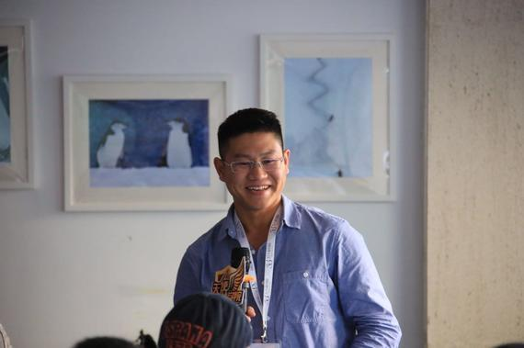

日前，北京明园大学星辰商学院发布了招生计划，正式宣布今年9月将开设围棋专业，面向全国招生，培养专业的围棋讲师、棋校管理、媒体记者、活动策划等人才。星辰商学院的院长付庆伟在接受专访时表示：“围棋市场潜力巨大，我们要打造围棋人才的黄埔军校。”

寻找特色的商学院

付庆伟看上去比实际年龄成熟一些，可能是经常运动的缘故，小麦色的皮肤下似乎蕴藏着无穷的精力，整个人看起来非常冲劲儿十足。聊起来会发现这个小伙子直来直去，这种感染力也会让你变得直爽起来。

付庆伟来自青岛，在北京体育大学读的是休闲体育专业。与很多大学生不同的是，付庆伟很早就开始考虑未来。从小到大付庆伟考了各种第一，才获得来到北京读大学的机会，但是刚刚进入大学的他一度有些迷茫，因为他发现“考第一”似乎并不意味着真正的前途，学以致用才是关键。

于是，付庆伟开始参加各种培训，听各类讲座，接触各式各样的人，充实自己的社会阅历，同时人生的规划也越来越清晰起来。付庆伟这些年最大的感触就是“教育改变人生”，因此他的创业方向也选择的是教育。他希望尽自己的力量，让和他当年一样的年轻人能够少走一些弯路，早一点看清未来。

付庆伟的这份执着和情怀打动了很多人，于是在北京明园大学里有了星辰商学院。虽然教给学生们的都是非常实用的知识，但付庆伟知道这还远远不够，品牌和特长才是学生们在未来竞争的关键。

星辰商学院依托北京明园大学，虽然是民办的私立学校，但这里是北京大学昌平分校校区，而且随着后面大学城建立的规划，牌子不愁不响亮。学校的特色才是付庆伟最头痛的地方，商学院多如牛毛，星辰商学院能够与众不同的地方在哪呢？

人机大战后萌生想法

付庆伟在北体大上过围棋课程，棋下得还不错，今年3月份的围棋人机大战他自然也是非常关注。其实不光是付庆伟，他身边一些不会围棋的同学、朋友、投资人也在谈论这件事，就连青岛老家的一些亲戚，都来问他人机大战种种。这时，付庆伟敏锐的意识到了中国围棋市场的巨大潜力。

付庆伟马上开始着手调查，他走访了几家北京的围棋培训机构，发现教师资源都有很大的缺口，而且有的教学方法和宣传模式也比较落后。然后他又参考了国内其他几家拥有围棋专业的高校的情况，甚至研究了韩国明知大学的围棋专业情况。渐渐的，一个庞大的计划在他的脑海里浮现出来……办真正的围棋专业！

思路清晰之后，付庆伟马上找到了明园大学的校领导，汇报了办围棋专业的想法。没想到校领导得知此事之后非常支持，甚至谈到等将来围棋专业走上正轨之后，让星辰商学院开设全校选修的围棋课程。

专业的事交给专业的人

有了学校的支持，付庆伟心里踏实了很多，下一步就是围棋专业的筹划问题。付庆伟很清楚自己的长处在哪，他虽然是商学院的院长，但学生们的语文、礼仪、拓展训练、体能等课程都是由经验丰富的老师授课。本来付庆伟还给学生们教过一些围棋，但有了办围棋专业的想法之后，他第一步要做的是：请真正专业的团队来。

付庆伟创业时积攒的丰富人脉此时发挥了作用，他很快联系到了一些职业棋手，围棋讲师，甚至是围棋媒体。可能是属于星辰商学院的时机到了，棋界也有很多人想在大学领域一展拳脚，很快，围棋专业的雏形就搭建出来，意外的顺利。

做围棋行业的黄埔军校

其实，付庆伟起初打算做围棋专业单纯地是看好围棋教学市场巨大的师资空缺，但随着对整个行业情况了解的深入，他发现其实大有可为。许多围棋赛事和活动的包装宣传，即使以大学生的水平程度看起来，也太简单了一些。而且不光是围棋少儿培训，成年人围棋也有不小的市场潜力，可惜这些以前围棋界很少有专业的人在做。

星辰商学院的办学理念是在实践中锻炼，付庆伟和伙伴们甚至设计了这样的情景。让学生们在学校里组织操办围棋活动，从策划，到拉赞助，到组织，到宣传，都让他们自己的团队完成，先把“围棋产业化”在北京明园大学里实现。

付庆伟说：“围棋产业其实有很大的潜力，而且并非只有教学。我做创业，跟很多投资人谈过，很多行业也都接触过，相比之下，现在的围棋可以说是块风水宝地。”

中国开始重视自身文化，人机大战带来围棋热，是为天时；

星辰商学院民办私立大学，操作简单随机应变，是为地利；

教育界棋界携手，打造中国首个真正围棋专业，是为人和。

付庆伟对星辰商学院的围棋专业很有信心，因为他对围棋有信心，对中华民族绵延了几千年的文化有信心，对这个时代有信心，对中国梦有信心。

（周游）

